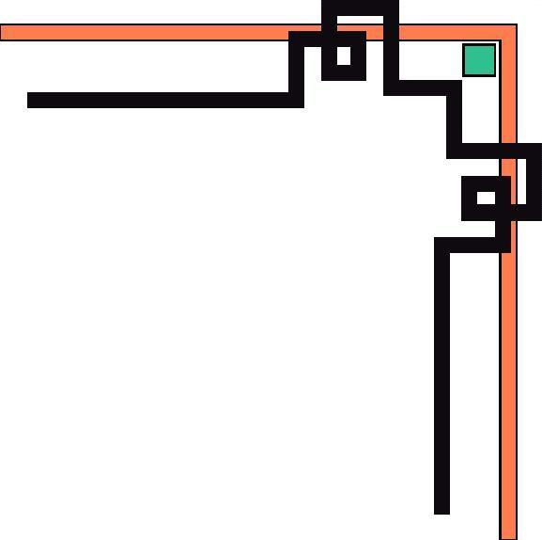
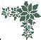
GIỚI THIỆU SÁCH THÁNG 12

“40 Đề ôn luyện Tiếng Việt cuối cấp Tiểu học
& Ôn luyện và nâng cao Toán Tiểu học ”

Cuốn sách "40 Đề ôn luyện Tiếng Việt cuối cấp tiểu học" góp phần nâng cao chất lượng dạy - học môn Tiếng Việt ở Tiểu học.
Cuốn sách trên do các tác giả giàu kinh nghiệm viết sách cho cấp Tiểu học, đồng thời là những chuyên gia có uy tín về sách giáo dục Tiểu học tham gia biên soạn.

Sách gồm 2 phần:
- Phần một: Đề bài luyện tập
Cấu trúc mỗi đề bài gồm các nội dung: Luyện từ và câu, cảm thụ văn học, tập làm văn được ghi bằng kí hiệu I, II, III.
- Phần hai: Gợi ý, giải đáp
Các tác giả đã gợi ý, hướng dẫn cách làm hoặc đưa ra lời giải, nhằm giúp học sinh có cơ sở để đối chiếu với bài làm của mình. Khi sử dụng sách, các cô giáo, thầy giáo và các em học sinh chỉ nên coi phần này là phần tham khảo.
Ngoài tác dụng chủ yếu giúp học sinh lớp 4 – 5 ôn tập, củng cố kiến thức, sách còn tạo điều kiện cho các em làm quen với các dạng đề thường gặp trong kì thi học sinh giỏi cuối cấp tiểu học. Dựa theo cách thức ra đề trong sách, các cô giáo, thầy giáo cũng có thể soạn thêm những đề tương tự cho học sinh lớp mình, góp phần củng cố, nâng cao chất lượng dạy – học môn tiếng việt ở tiểu học.
Cuốn sách do GS.TS. Lê Phương Nga chủ biên, được NXB Giáo dục Việt Nam in xong và nộp lưu chiểu với giá 23.000đ. Cuốn sách nằm trong Tủ sách tham khảo Giáo viên, có số ĐKCB là GV. 1376 đến 1385.
Cuốn sách “Ôn luyện và nâng cao Toán Tiểu học” được viết một cách tổng hợp kiến thức và kĩ năng của toàn cấp học, bám sát chuẩn kiến thức kĩ năng, có chọn lọc và đặc biệt chú ý đến các bài toán nâng cao giúp các em HS nâng cao kĩ năng giải và thực hiện các dạng Toán. Tác giả đều là Nhà giáo ưu tú, nhà giáo dục có kinh nghiệm nên các dạng bài được biên soạn rất sát với chương trình Toán tiểu học.
Cuốn sách do Nhà giáo ưu tú Nguyễn Tam Sơn biên soạn, được NXB Đại học Quốc gia Hà Nội in xong và nộp lưu chiểu năm 2014 với giá 38.000đ. Cuốn sách nằm trong Tủ sách tham khảo Giáo viên, có số ĐKCB là GV. 1664.
Thân ái gửi đến bạn đọc!
